第五部分 交变电流
专题5.10 滑动变阻器、开关引起的理想变压器动态电路（提高篇）
一．选择题
1.（2019河北唐山三模）如图所示，理想变压器的原线圈与小灯泡L₃串联接在输出电压恒定的交流电源上，副线圆接有两个小灯泡L₁和L₂，三个灯泡都能发光（不考虑灯丝电阻随温度变化的情况），原、副线圈匝数之比为定值，工作中L₁被烧毁，关于L₁烧毁后说法正确的是（ ）
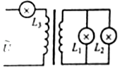
A．L₂、L₃均变亮 B．L₂变亮，L₃变暗 C．L₂变暗，L₃变亮 D．L₂、L₃均变暗
【参考答案】B
【名师解析】工作中L₁被烧毁，副线圈回路电阻变大，输出功率变小，输出电流变小，变压器的输入功率等于输出功率，所以变压器的输入功率变小，输入电流变小，灯泡L₃中的电流减小，所以L₃变暗，L₃的电压减小，原线圈电压增大，匝数比不变，故副线圈电压增大，所以灯泡L₂变亮，故选项B正确，ACD错误。
2.（2019安徽蚌埠二中最后一卷）一可变理想变压器原、副线圈的回路中分别接有电阻r和可变电阻R，原线圏一侧接在电压恒定的正弦交流电源上，如图所示，下列说法正确的是（ ）
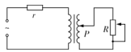
A. 变压器的触头向下滑动，其他条件不変，R上消耗的功率不可能先増大后减小
B. 变压器的触头向下滑动，其他条件不变，R上消耗的功率不可能一直减小
C. 可变电阻R触头向下滑动，其他条件不变，r上消耗的功率一定减小
D. 可变电阻R触头向下滑动，其他条件不变，R上消耗的功率一定增大
【参考答案】C
【名师解析】变压器的触头向下滑动，其他条件不変，输出电压减小，R上消耗的功率减小，故AB错误；可变电阻R触头向下滑动，其他条件不変，副线圈的电阻增大，电流减小，r上消耗的电功率减小，将变压器及R等效为（）²R，根据输出功率与外电阻的关系可知，R上消耗的功率变化有多种情况，故C正确、D错误。
【关键点拨】
根据变压器的动态分析的分析方法分析电压和电流的变化，由此分析电功率的变化。
本题主要是考查了变压器的知识；解答本题的关键是知道变压器的电压之比等于匝数之比，在只有一个副线圈的情况下的电流之比等于匝数的反比；知道理想变压器的输出功率决定输入功率且相等。
3.(多选)(2017·杭州模拟)如图所示，理想变压器原、副线圈的匝数比为10∶1，b是原线圈中心的抽头，电压表和电流表均为理想电表，从某时刻开始在原线圈c、d两端加上交变电压，其瞬时值表达式为u₁＝220sin 100πt V，则( )
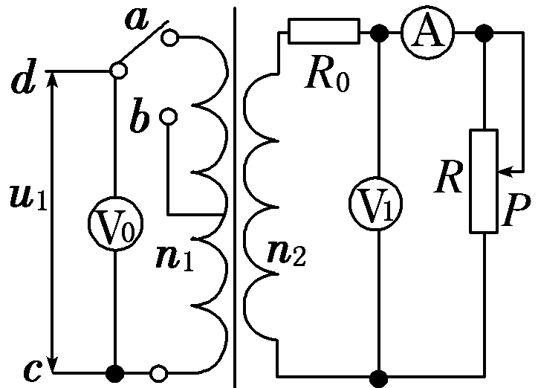
A．当单刀双掷开关与a连接时，电压表V₁的示数为22 V
B．当t＝ s时，电压表V₀的读数为220 V
C．单刀双掷开关与a连接，当滑动变阻器滑片P向上移动的过程中，电压表V₁的示数增大，电流表示数变小
D．当单刀双掷开关由a扳向b时，电压表V₁和电流表的示数均变小
【参考答案】BC
【名师解析】 当单刀双掷开关与a连接时，理想变压器原、副线圈的匝数比为10∶1，副线圈输出电压为U₂＝22 V，但电压表V₁示数小于U₂，故A错误；当t＝ s时，电压表V₀的读数为有效值220 V，故B正确；单刀双掷开关与a连接，在滑动变阻器触头P向上移动的过程中，滑动变阻器的电阻变大，电路的总电阻变大，由于副线圈输出电压U₂是由变压器决定的，所以电流表示数变小，电压表V₁示数变大，故C正确；当单刀双掷开关由a扳向b时，理想变压器原、副线圈的匝数比变为5∶1，副线圈输出电压U₂变大，电流表和电压表V₁的示数均变大，故D错误。
4．(2016·四川绵阳二诊)如图所示，理想变压器原、副线圈匝数比n₁∶n₂＝1∶2，原线圈接电压随时间变化规律为u＝220 sin 100πt(V)的交流电源，、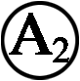、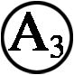是三个理想电流表，D为理想二极管，R₁是滑动变阻器，定值电阻R₂＝R₃＝220 Ω，则( )
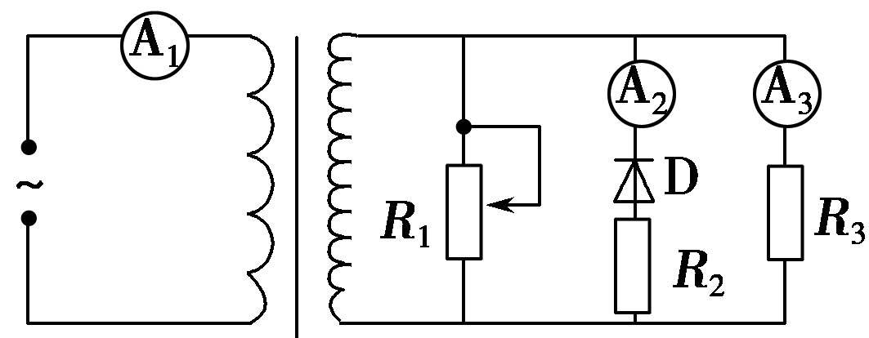
A．电流表的示数为1.0 A
B．电流表的示数为2.0 A
C．滑动变阻器R₁的滑片向下滑动时，电流表的示数将变小
D．滑动变阻器R₁的滑片向上滑动时，变压器输入功率增大
【参考答案】．B
【名师解析】根据理想变压器的变压比等于匝数比，易知理想变压器副线圈两端的电压为U′＝440 V，则I₃＝＝2.0 A，选项B正确；因为R₂与理想二极管串联，根据理想二极管的单向导电性，由焦耳定律可得：IR₂T＝IR₂＋0，解得I₂＝ A，选项A错误；滑动变阻器的滑片向下滑动时，其电阻值变小，因副线圈两端的电压不变，总电流变大，理想变压器的输出功率变大，输入功率变大，I₁变大，选项C错误；滑动变阻器的滑片向上滑动时，其电阻值变大，因副线圈两端的电压不变，总电流变小，理想变压器的输出功率变小，输入功率变小，选项D错误。
5．如图所示，一理想变压器原、副线圈的匝数比为n₁∶n₂＝4∶1，原线圈a、b间接一电压为u＝220sin 100πt(V)的电源，灯泡L标有“36 V 18 W”字样，当滑动变阻器R的滑动触头处在某位置时，电流表示数为0.25 A，灯泡L刚好正常发光，则( )
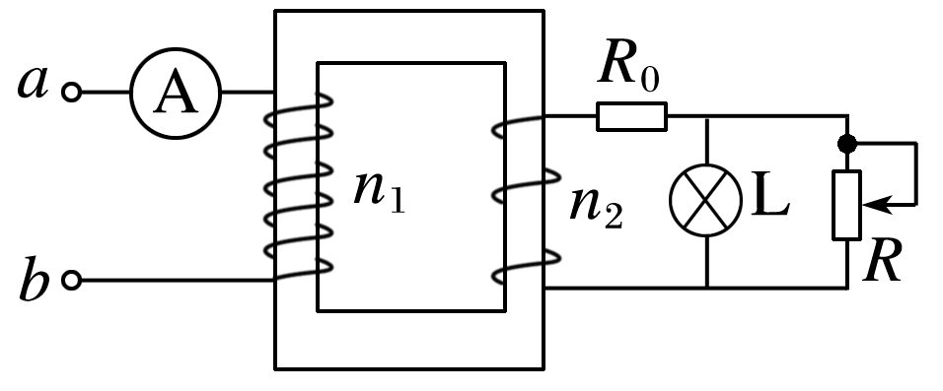
A．流经灯泡L的交变电流的频率为100 Hz
B．定值电阻R₀的阻值为19 Ω
C．滑动变阻器R消耗的功率为36 W
D．若将滑动变阻器R的滑动触头向下滑动，则灯泡L的亮度变暗
【参考答案】．BD
【名师解析】由ω＝2πf得100π rad/s＝2πf，解得f＝50 Hz，A错误；U₂＝U₁＝55 V，I₂＝I₁＝1 A，R₀两端的电压U₀＝55 V－36 V＝19 V，R₀＝＝ Ω＝19 Ω，B正确．I_{R}＝I₂－I_{L}＝1 A－0.5 A＝0.5 A，R上消耗的功率P_{R}＝I_{R}U＝0.5×36 W＝18 W，C错误．滑动变阻器R的滑动触头向下滑动时，L两端的电压减小，由P_{L}＝得P_{L}减小，灯泡L变暗，D正确．
6．(2016·辽宁五校联考)图甲中理想变压器原、副线圈的匝数之比n₁∶n₂＝5∶1，电阻R＝20 Ω，L₁、L2为规格相同的两只小灯泡，S₁为单刀双掷开关。原线圈接正弦交变电源，输入电压u随时间t的变化关系如图乙所示。现将S₁接1、S₂闭合，此时L₂正常发光。下列说法正确的是( )
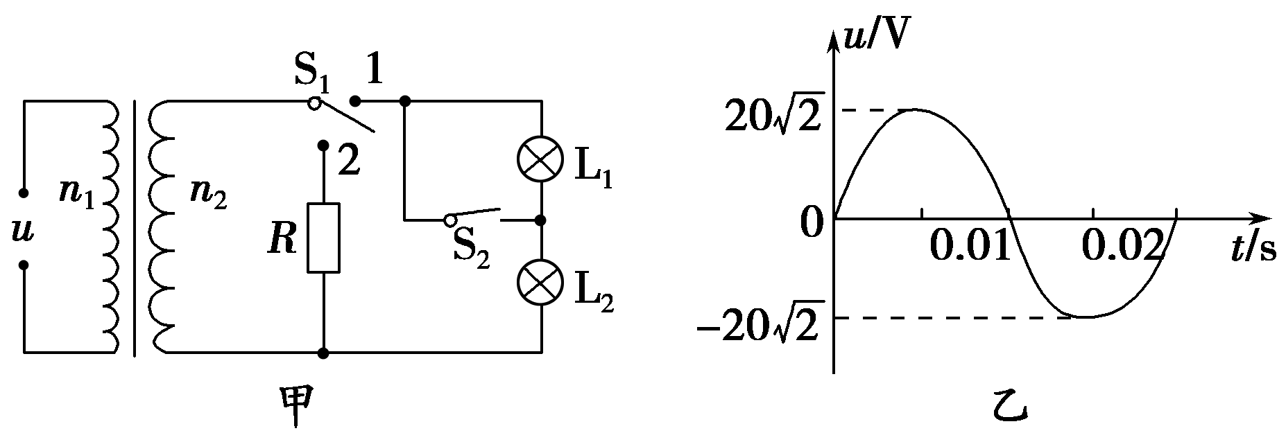
A．输入电压u的表达式u＝20 sin 50πt(V) B．只断开S₂后，L₁、L₂均正常发光
C．只断开S₂后，原线圈的输入功率减小 D．若将S₁换接到2，R消耗的电功率为0.8 W
【参考答案】．CD
【名师解析】交变电流的瞬时表达式u＝U_{m}sin ωt，由图乙可以看出U_{m}＝20 V，周期T＝0.02 s，ω＝＝100πrad/s，即u＝20 sin 100πt(V)，A项错误；根据题中条件S₁接1，S₂闭合L₂正常发光，可以推出能使灯L₂正常发光的额定电压为4 V，如果S₁接1，断开S₂，则每个灯泡两端电压为2 V，B错误；理想变压器输入功率由输出功率决定，而输出功率P_{出}＝，在输出电压不变的情况下，负载电阻R₀增大，输出功率减小，C正确；当S₁接2时，U＝4 V，R＝20 Ω，代入P_{出}＝得0.8 W，D正确。
7．(2016·江苏南京三校高三联考)如图甲中理想变压器原、副线圈的匝数之比为10∶11，L是自感系数较大的线圈，在变压器的原线圈两端加上如图乙所示的交变电压时，灯泡正常发光，则下列说法中正确的是( )
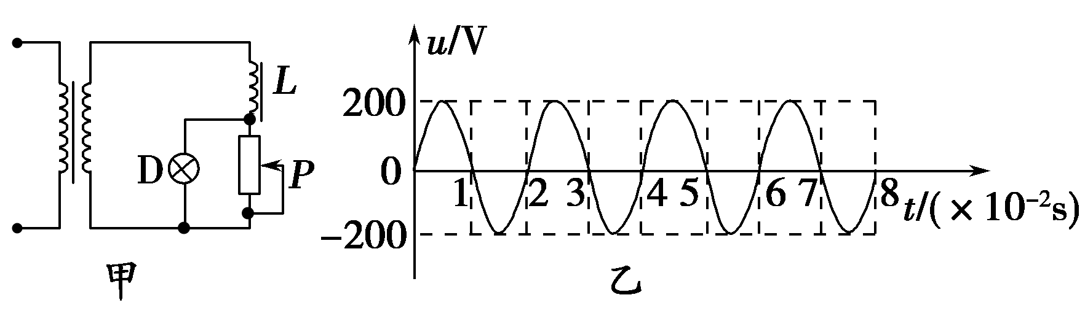
A．图乙所示电压的瞬时值表达式为u＝200 sin 100 πt(V)
B．变压器副线圈两端的电压为220 V
C．若仅将变阻器的滑片P向下滑动，灯泡将变亮
D．若仅图乙中交变电压的周期变大，灯泡将变暗
【参考答案】．AD
【名师解析】由图可知，交流电的最大值为200 V，周期为0.02 s；故交流电的表达式为u＝200 sin 100 πt(V)；A项正确；变压器两端的电压为有效值，故电压为110 V，B项错误；灯泡与R并联，仅滑动P时灯泡的亮度不变，C项错误；若将周期增大，则电感的阻碍作用增强，则灯泡将变暗，D项正确。
8.（2016高考天津理综物理）如图所示，理想变压器原线圈接在交流电源上，图中各电表均为理想电表。下列说法正确的是（ ）
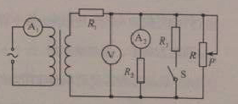
A、当滑动变阻器的滑动触头P向上滑动时，R₁消耗的功率变大
B、当滑动变阻器的滑动触头P向上滑动时，电压表V示数变大
C、当滑动变阻器的滑动触头P向上滑动时，电流表A₁示数变大
D、若闭合开关S，则电流表A₁示数变大，A₂示数变大
【参考答案】B
【命题意图】 本题考查变压器动态变化及其相关的知识点，意在考查考生灵活运用相关知识分析解决问题的能力。
【解题思路】当滑动变阻器的滑动触头P向上滑动时，滑动变阻器接入电路的电阻值增大，变压器副线圈的负载总等效电阻增大，R₁中电流减小，R₁两端电压减小，电压表示数变大，R₁消耗的电功率变小，选项A错误B正确。当滑动变阻器的滑动触头P向上滑动时，变压器副线圈输出电流减小，输出功率减小，根据变压器输入功率等于输出功率，变压器输入功率减小，电流表A₁示数变小，选项C错误。若闭合开关S，则R₁中电流增大，R₁两端电压增大，电压表示数减小，电流表A₂示数减小，电流表A₁示数变大，选项D错误。
【光速解法】对于动态电路，可运用“串反并同”快速解答。当滑动变阻器的滑动触头P向上滑动时，滑动变阻器接入电路的电阻值增大，与其串联的电阻R1中电流减小（串反），与其并联的电流表A2中电流增大（并同）。电压表示数变大，由此可快速得出选项B正确。
9.如图甲所示，变压器原、副线圈的匝数比为55∶9，L₁、L₂、L₃为三只规格均为“36 V，18 W”的相同灯泡，各电表均为理想交流电表，输入端交变电压的u－t图象如图8中乙所示。则以下说法中正确的是( )
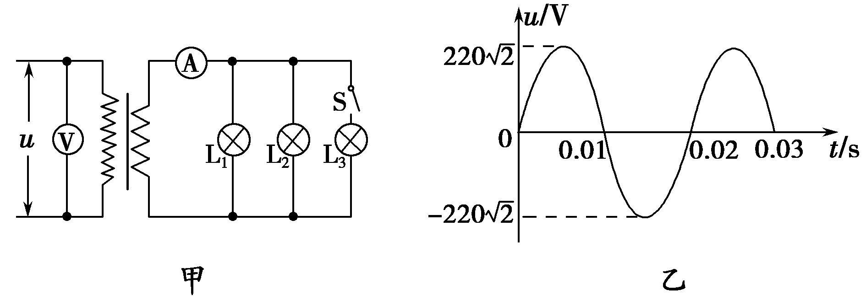
A.电压表的示数为220 V B.当闭合开关S时，三只灯泡均能正常发光
C.当闭合开关S时，电流表的示数为1.5 A D.当断开开关S时，变压器的输出功率变小
【参考答案】BCD
【名师解析】 交流电压表的读数为有效值，故电压表示数U₁＝＝220 V，A错误；由＝可解得U₂＝36 V，因此，当闭合开关S时，三只灯泡均能正常发光，故B正确；通过各灯的电流I＝ A＝0.5 A，因此当闭合开关S时，电流表的示数为1.5 A，C正确；当断开开关S时，副线圈所在电路的总电阻增大，由P＝可知，变压器的输出功率变小，D正确。
10.如图，理想变压器原线圈输入电压u＝U_{m}sin ωt，副线圈电路中R₀为定值电阻，R是滑动变阻器，V₁和V₂是理想交流电压表，示数分别用U₁和U₂表示；A₁和A₂是理想交流电流表，示数分别用I₁和I₂表示。下列说法正确的是( )
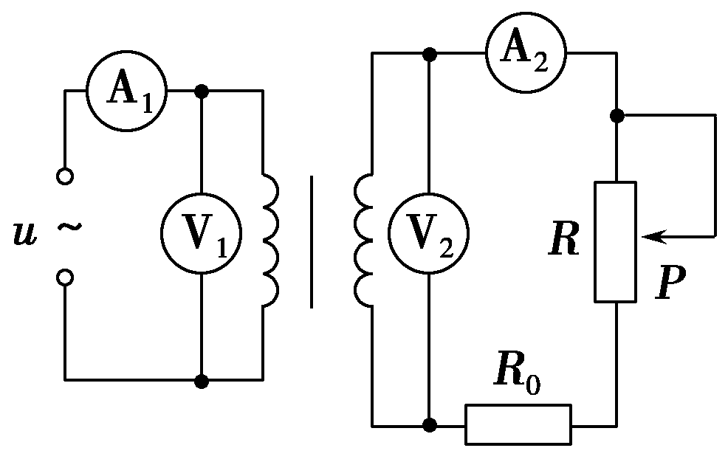
A.I₁和I₂表示电流的瞬时值 B.U₁和U₂表示电压的最大值
C.滑片P向下滑动过程中，U₂不变、I₁变大 D.滑片P向下滑动过程中，U₂变小、I₁变小
【参考答案】C
【名师解析】 交流电表的示数表示交流电的有效值，选项A、B错误；滑片P向下滑动过程中，原、副线圈的匝数n₁、n₂不变，U₁不变，则U₂＝U₁不变；R连入电路的电阻减小，则流过副线圈的电流I₂＝变大，根据U₁I₁＝U₂I₂，可知I₁变大，选项C正确，D错误。
11.(2019·浙江名校质检)如图所示，一理想变压器原、副线圈的匝数比n₁∶n₂＝k，电源电压u＝220sin 314t(V)，原线圈电路中接入熔断电流I₀＝1 A的保险丝(电阻不计)，副线圈电路中接入一可变电阻R，则下列说法正确的是( )
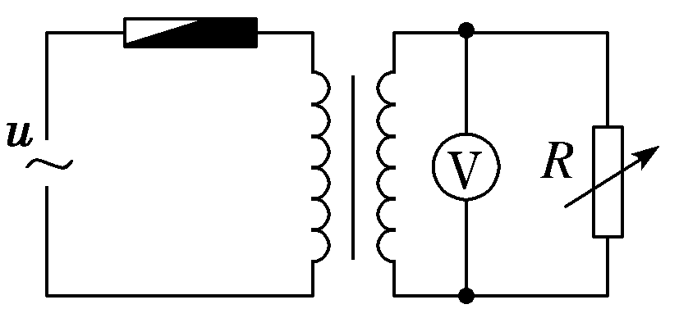
A．若原线圈电流变化量ΔI₁大于副线圈的电流变化量ΔI₂，则该变压器是降压变压器
B．若原线圈电流变化量ΔI₁大于副线圈的电流变化量ΔI₂，则该变压器是升压变压器
C．当可变电阻R的阻值变大时，电源的输入功率变小，电压表的示数变大
D．若k＝4，则可变电阻R的阻值等于13.75 Ω时保险丝将熔断
【参考答案】BD
【名师解析】根据I₁n₁＝I₂n₂，则ΔI₁n₁＝ΔI₂n₂，可知若原线圈电流变化量ΔI₁大于副线圈的电流变化量ΔI₂，则该变压器是升压变压器，选项B正确，A错误；当可变电阻R的阻值变大时，副线圈电压不变，即电压表读数不变，所以副线圈电流减小，根据电流之比等于匝数倒数比可知，原线圈电流减小，则原线圈功率变小，故C错误；若k＝4，则副线圈电压U₂＝× V＝55 V，可变电阻R的阻值等于13.75 Ω时，副线圈电流I₂＝ A＝4 A，则原线圈电流I₁＝I₂＝1 A，则此时保险丝将熔断，选项D正确。

